淡江時報 第 1135 期
掌握職涯勝利關鍵 藍如瑛：持續學習努力敬業
學習新視界
【舒宜萍臺北校園報導】台北市校友會12月17日下午6時30分在台北校園D508舉辦12月份慶生會與專題分享，邀請大傳系校友、《職涯勝經》作者藍如瑛，建議社會新鮮人到CEO，甚至退休後人士，如何掌握人生重要時刻續學習，獲得校長葛煥昭、大傳系榮譽教授趙雅麗、清華大學校長賀陳弘及東海大學校長王茂駿肯定。

現為樂生涯管理顧問中心執行長的藍如瑛，以幽默風趣的演說讓在場校友們樂開懷，她說明，人的職涯可能長達40年，大部分經歷過迷惘期、作戰期、菜鳥期到老鳥期，「如果大成功暫時遙不可及，可以從小小的努力開始，沒有專業只有敬業，若沒有敬業只有淘汰。」勉勵工作技巧學習就會，如口頭和文字表達能力、正確接收和分析資訊，但心態很重要，職涯就是要挑戰自我。

藍如瑛熱心參與校友活動，大學時當基隆校友會會長，畢業後義務擔任基隆市校友會創會總幹事、本校校友總會常務監事長，目前也擔任勞動部共通核心職能講師及清華大學職涯諮詢師，從事職涯演講及輔導工作多年，她說：「現在孩子生得少，但往往社經地位或學歷較高者，給孩子的壓力太大了，為人父母者也要常常反省、警惕自己。」

台北市校友會理事長朱偉鈞感謝藍如瑛傳遞正確價值觀，如工作中隨時找出理由鼓勵自己。校友服務暨資源發展處執行長彭春陽肯定藍如瑛說的，找到喜愛的專業如日本酒，當成興趣運用自如。國企系校友張開聞就學時受到多位學長姐的照顧，了解到「淡江培養我，回饋是應該的。」
2021/12/28

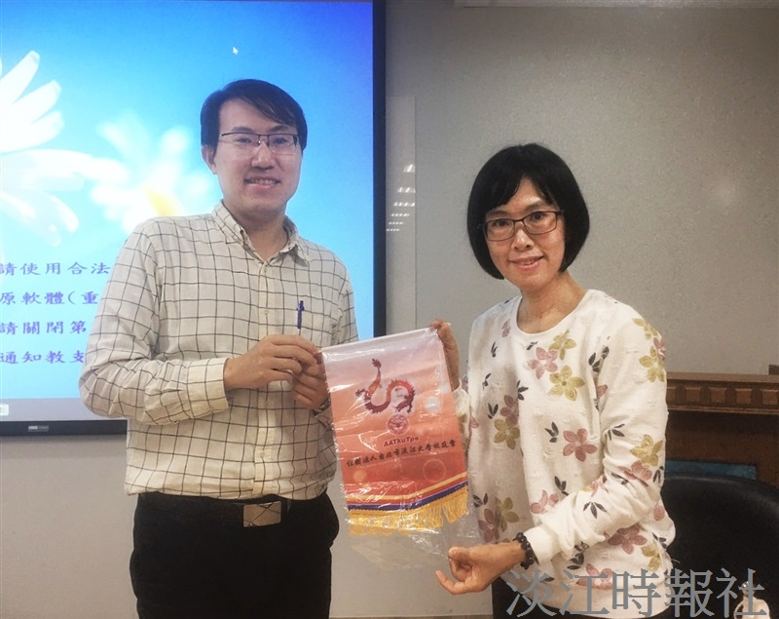
台北市校友會邀請大傳系校友、《職涯勝經》作者藍如瑛，教導如何掌握人生重要時刻持續學習、努力敬業。（攝影／舒宜萍）

